Nossa borda com imagem, fica dessa forma

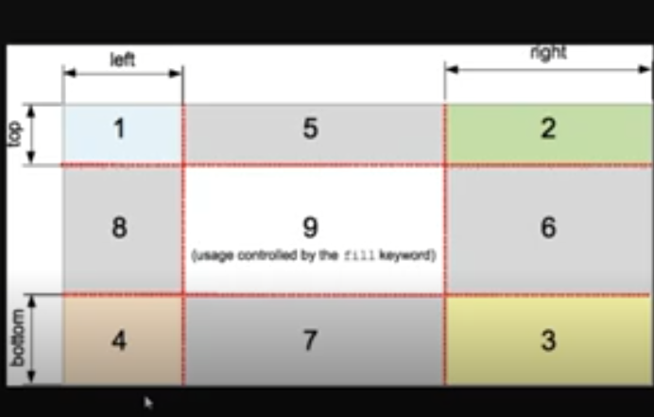





Repara como o CSS está criando as bordas com as imagens.

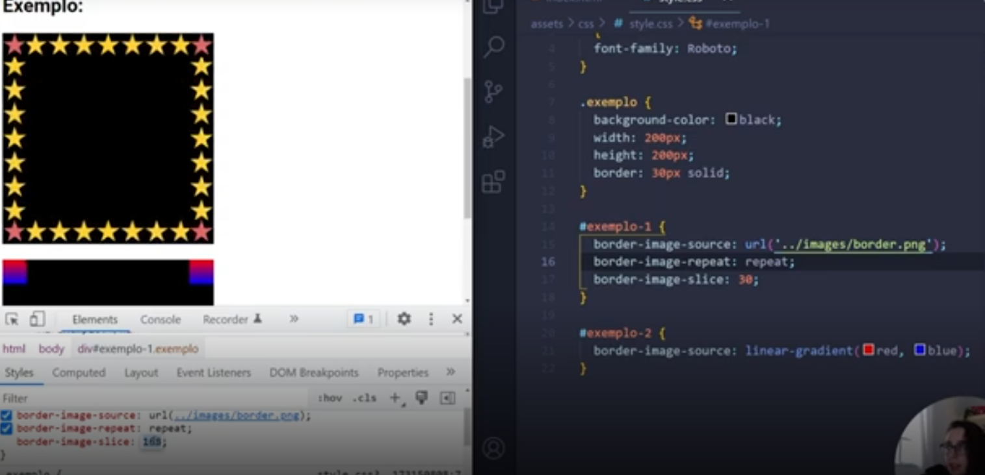

Repara que colocamos para a imagem se repetir

E o image-scile estamos aumentando no dev tools para testar.

Outro exemplo com o degrade

